Выполнил: Аншуков Дмитрий Валентинович, 191 группа.

**Отчет по практической работе № 11**

**«Сценарии использования»**

**Цель урока:** формализовать основные функции системы с помощью UML-диаграмм.

**Задание для выполнения:**

1. Определить группы пользователей системы. Заполните таблицу. Минимальное количество групп пользователей не менее трех.
2. Постройте UML-диаграмму прецедентов (Use case diagram), которая служит основой для разработки сценариев использования будущего проектного решения.
3. Опишите сценарии использования (не менее трех).

Сценарии использования предоставляют существенную информацию для идентификации и определения решений проекта, связанных с организацией интерфейса пользователя и ожидаемые пользователем результаты от такого решения.

1. **Оформить отчет и предоставить его на веб-платформу** (файлом или ссылкой на репозиторий GitHub, с загруженным отчетом).

**Ход работы:**

|  |  |
| --- | --- |
| **Группа пользователей** | **Права доступа** |
| Администратор сайта | Редактировать/корректировать контент; Добавлять свежую информацию (также фото-, видео- и аудиофайлы); Обновлять некоторые устаревшие фотографии |
| Обычный пользователь | Просмотр выложенной информации (также фото-, видео- и аудиофайлы); Возможность покупки билетов на матчи; Скачивание информации (некоторые документы, фото-, видео- и аудиофайлы) |

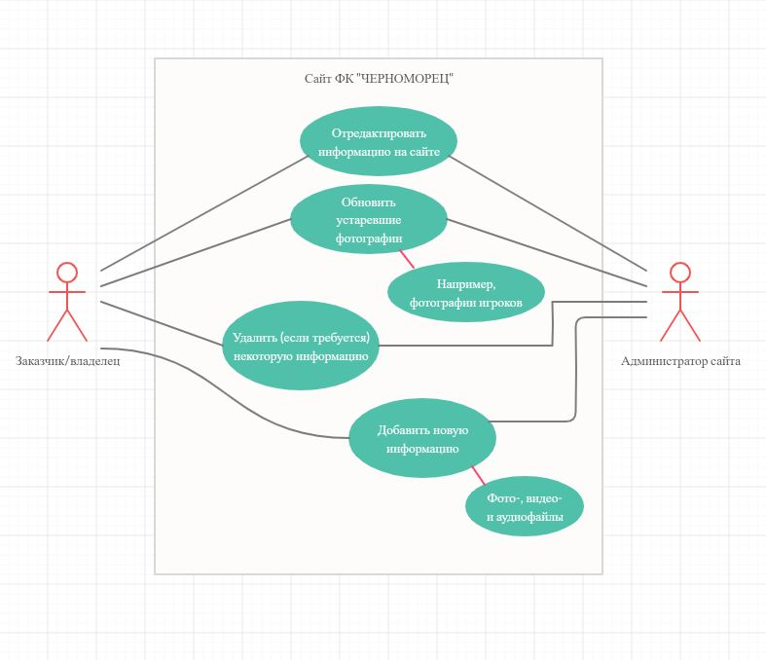

1. **Сценарии**

* Сценарий: Регистрация на сайте

Описание: 1) Нажать на кнопку «Войти/Логин» в верхнем левом углу сайта. 2) Ввести своё имя, почту и пароль (есть также возможность войти через Google – Аккаунт, ВКонтакте или Facebook)

* Сценарий: Узнать историю клуба

Описание: 1) На главной странице сайта войти в раздел «Информация о клубе/Клуб/О нас». 2) Выбрать пункт «История клуба»

* Сценарий: Узнать информацию об игроке

Описание: На главной странице сайта войти в раздел «Информация о клубе/Клуб/О нас». 2) Выбрать пункт «Игроки/Участники/Команда». 3) Выбрать из списка нужного вам игрока.

* Сценарий: Узнать дату и время проведения какого – нибудь матча

Описание: 1) На главной странице сайта найти «Календарь событий» и нажать на него. 2) Найти в списке нужный вам матч, листая список, либо написав ключевые слова в поиске.

* Сценарий: Посмотреть трофеи и награды клуба

Описание: На главной странице пролистать вниз до блока «Награды/Трофеи» (либо зайти через раздел «Награды/Трофеи»).

* Сценарий: Купить билет(ы) на матч

Описание: 1) На главной странице сайта войти в раздел «Билеты». 2) Выбрать тип билета, «Обычный» или «VIP». 3) Ввести свою фамилию, имя и номер телефона/Email. 4) Выбрать количество билетов и оплатить, указав номер карты.

[Репозиторий на GitHub](https://github.com/DmitryAnshukov/PracticaRTK191)

**Выводы:** в ходе выполнения данной практической работы я формализовал основные функции системы с помощью UML-диаграмм.